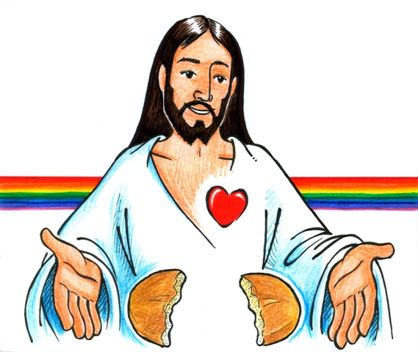
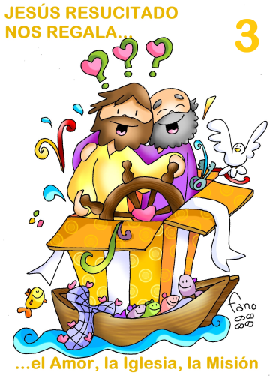
MISA CON NENOS

4 de maio de 2025

Domingo 3º de Pascua-C
Xoán 21, 1-19: “É o Señor!”
Mensaxe: XESÚS RESUCITADO regálanos…
o Amor, a Igrexa, a Misión

1. MONICIÓN DE ENTRADA

Irmáns e irmás: Esta Comunidade reunida para escoitar a Palabra de Deus e para a Fracción do Pan, é o signo evidente da Resurrección de Xesús. A verdadeira fe nace sempre do encontro persoal con Cristo como compañeiro de camiño. Só El pódenos facer vivir, amar e esperar a pesar dos nosos erros, fracasos e pecados. En cada eucaristía lembramos tres dos agasallos que Xesús Resucitado fainos no evanxeo de hoxe: o Amor, a Igrexa e a Misión. Comezamos o mes de maio, o mes da Nai do ceo que nos acompaña e quérenos con tenrura e pedimos tamén polas nosas nais ás que debemos todo o que somos.

SACERDOTE: -No nome do Pai… Cristo resucitado que se nos achega na vida cotiá, regálanos o Pan da Eucaristía e multiplica a eficacia das nosas tarefas pastorais, sexa convosco…
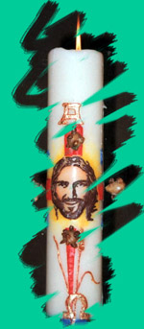
2. ASPERSIÓN COA AUGA
Na Pascua realizamos o xesto da aspersión da auga sobre nós. A auga, lava, purifica. Ao recibir a auga nas nosas cabezas lembramos a auga do bautismo e pedimos ao Señor que nos lave e perdoe todos os nosos pecados para celebrar mellor a festa da Eucaristía na que Cristo se fai presente entre nós.
-Quita Señor, a nosa debilidade e as nosas impurezas para que, dese xeito, podamos seguir dando sinais claros de que somos os teus amigos e seguidores (Aspersión ao pobo).

3. SÚPLICAS DE PERDÓN (Se non se fai a aspersión) Recoñezamos os nosos pecados:

-Porque non fixemos o ben que Ti queres nin valoramos a Eucaristía suficientemente: Señor, ten piedade de nós.

-Porque nos momentos de dificultade non o tentamos “no teu nome”, polo teu poder: Cristo, ten piedade de nós.

-Porque habemos contrariado a túa vontade en moitas ocasións e non demos testemuño claro da nosa fe: Señor, ten piedade de nós.

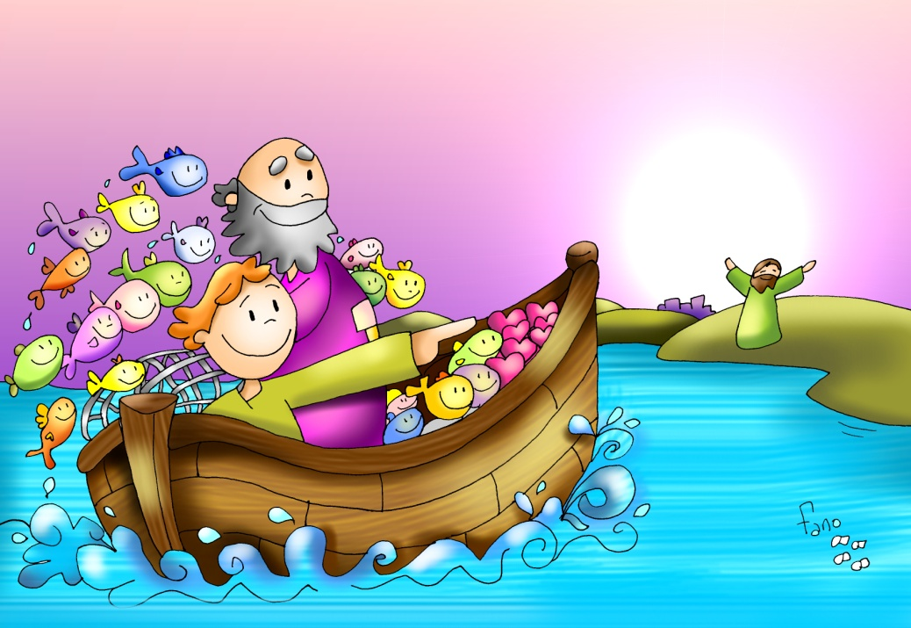
4. MONICIÓN ÁS LECTURAS
Os apóstolos por anunciar a resurrección son perseguido. Pero eles queren dar testemuño desa verdade que dá vida a quen a cre. No evanxeo de hoxe, Xesús aparéceselles, unha vez máis, no traballo cando sentían o baleiro. Xesús éncheos de ledicia e celebra o banquete e a fracción do pan.

5. ORACIÓN DOS FIEIS
Presentamos as nosas oracións proclamando a Cristo Resucitado dicindo:
–Creo na túa presenza, Señor.
1. Que os pastores da Igrexa sexan os primeiros en fiarse de ti, en amar e servir. Que nos axuden a todos a descubrir a Xesús como o Señor, o amigo, o Salvador. Oremos.
2. Que a nosa comunidade de N… sinta a presenza de Xesús resucitado no medio dela. Oremos.
3. Que descubramos a Xesús nos compañeiros, nos que pasan ao noso lado, nos pobres. Oremos.
4. Que valoremos a misa do domingo descubrindo a presenza de Xesús no Pan e na Palabra e digamos como Xoán: “É o Señor!”. Oremos.
5. Que nas dificultades da vida botemos as redes en nome do Señor tentándoo de novo coa súa axuda e a súa forza. Oremos.
6. Polos rapaces que se preparan para a Primeira Comuñón ou a Confirmación. Oremos.
7. Polas nosas nais que viven para nós para que lle recompensemos coa nosa gratitude e agarimo. E para que vivamos este mes pendentes da Nai tenra do ceo. Oremos.
8. Que o Espírito santo ilumine aos cardeais na elección do novo Papa. Oremos.

6. PROCESIÓN DE OFRENDAS

REDE: Con esta rede queremos dicirlle ao Señor que estamos dispostos a seguir formando parte do seu equipo. É dicir; queremos dar a coñecer a mensaxe de salvación.
BANDEXA DE FROITAS: Con esta bandexa repleta de froitos queremos simbolizar a alegría da Pascua. Se o Señor resucitou, nós –como froito da Pascua- tamén resucitaremos a unha nova vida.
VARA DE MAGO: Nesta pascua queremos ofrecerche as tarefas pastorais que realizamos na parroquia (ou comunidade). Nós esforzámonos moito por continuar a túa tarefa na Igrexa formándonos, celebrando a túa presenza no medio de nós e construíndo o Reino. Nesta variña de mago queremos representarte a ti, que te necesitamos presente no medio da nosa pastoral para que coa túa presenza nos bendigas, multiplíquesnos e fagas eficaz as nosas tarefas pastorais.
PAN E VIÑO: Co Pan e o Viño queremos dar grazas a Deus porque se quixo quedar connosco no altar. Que cada vez que celebremos a Eucaristía pensemos que é un adianto do que nos queda por vivir no ceo.
UNHA NAI: Hoxe é o día das nais. De todas as nais: as nais felices e queridas; as nais enfermas e coidadas; as nais solteiras e marxinadas; as nais que choran maltratadas; as nais das nais necesarias; as nais sen fillos porque se foron; as nais viúvas tan fortes e entregadas. As nais… Todas as nais! Hoxe pedímosche por elas, por todas. Grazas, nais!. Con esta rede queremos dicirlle ao Señor que estamos dispostos a seguir formando parte do seu equipo. É dicir; queremos dar a coñecer a mensaxe de salvación.

